台灣傳道六十年紀念特刊支分會專用稿紙 (寫好後請寄給梁世威弟兄 Carlliang05@gmail.com，手機0928-244715， Skype: carlliang3151，Line ID: carlliang)

單位名稱 | 高雄傳道部 |  | 單位號碼  2011670
單位資料 | 成立日期 | 1976 年7月 1日
 | 原屬單位 | 台中傳道部
 | 教堂地址 | 高雄市苓雅區新光路三十八號二十五樓之六  電話：(07)3381242  高雄市80660前鎮區中山二路260號24樓A6  會長家：高雄市80661前鎮區中山二路5號24樓之1
 | 教堂電話 | 已關閉
 | 歷任會長(從第一任開始) | 1976 - 1979 Hales, P. Boyd 何百里  1979 - 1982 Baker, Jr., George A. 貝瑞德  1980 - 1983 Miner, Edward G. 麥德華  1983 - 1986 Carlson, Monte 孫高山  1998 - 2001 Murdock, Robert Dean 馬凱德  2001 - 2003 Young, George A. 揚志威  2003 - 2006 Chou, Wen-Tsung 周文宗  2003 - 2003 Watson, Kent 孫小山  2006 - 2009 Hsu, William Shiu-Foo徐筱夫
重要史料 (請勿超過1,500字，所撰寫之資料請盡量包含人事時地物五大要項。 請附寄現任主教/會長照片及教堂照片。從前教堂及領袖之照片及重要活動史料照片亦很歡迎， 用畢歸還。)

A third mission for Taiwan was created in 1998 in Kaohsiung. With the creation of the new mission, each of Taiwan’s three largest cities had a mission headquarters. The Church discontinued the Taiwan Kaohsiung Mission in the summer of 2009.

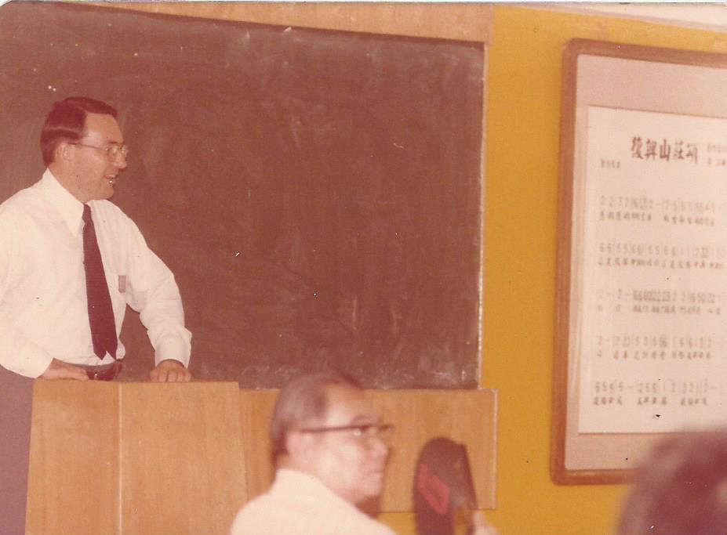

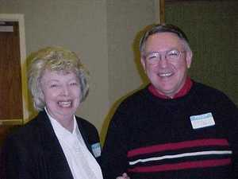
President and Sister Hales

George A. Baker (1979-1982) Served as a missionary in Taiwan 1961-1963

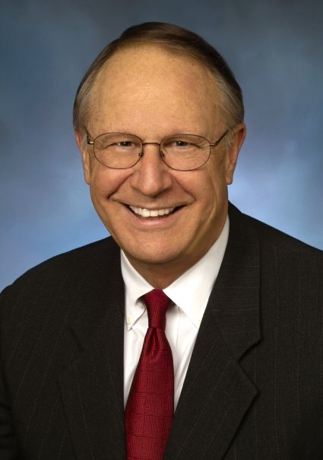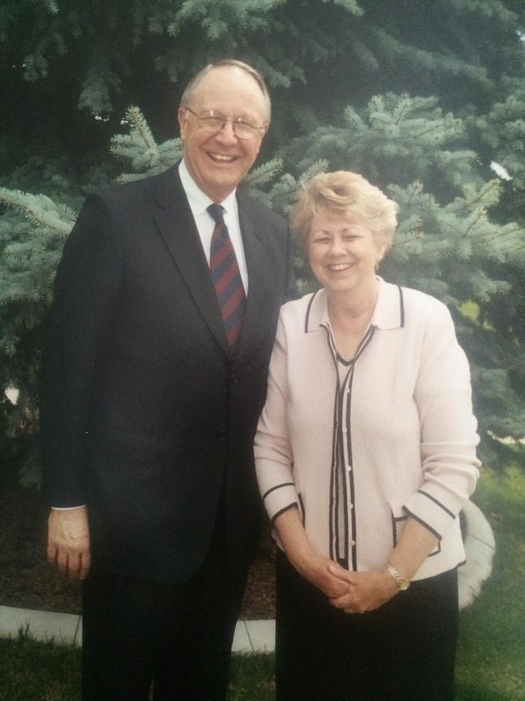

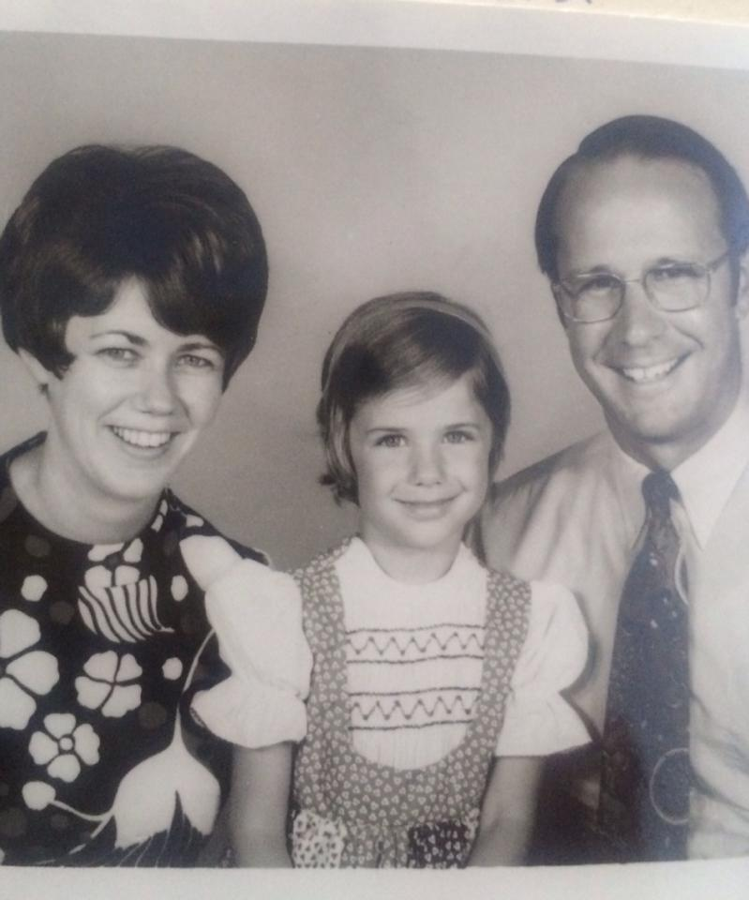

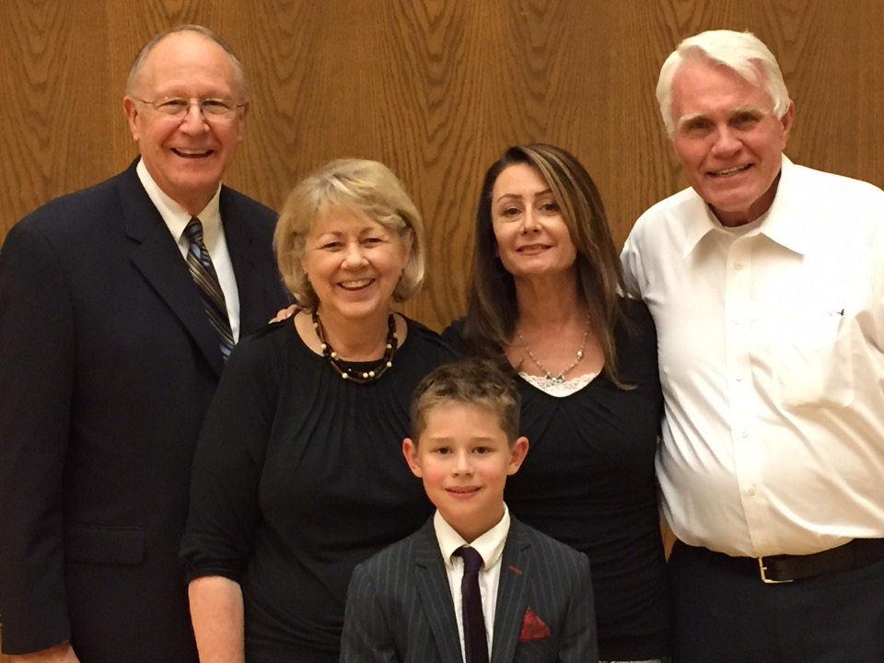

President George A. Baker

楊志威會長 (2001.10 VS p. n-11)
楊志威會長(George Allen Young)，現年53歲，為猶他州桑迪花崗岩景觀支聯會貝爾峽支會的教友。曾擔任副主教、支會傳道領袖、主日學教師、男青年會長，亞倫聖職顧問。他的職業是電腦公司軟體部門的經理，擁有猶他大學哲學學士學位和鳳凰城大學企業管理碩士學位。楊會長出生於猶他州的土厄勒，雙親為楊雅各和楊瑪莉。他和妻子楊美倫 (Sharon Audrey Bowden Young)育有三名子女。楊姊妹曾擔任支聯會傳教士、兒童會教師及兒童會副會長，擁有鳳凰城大學的商業學士學位。楊姊妹出生於猶他州赫伯市，雙親為包登艾文和包登伊娃。

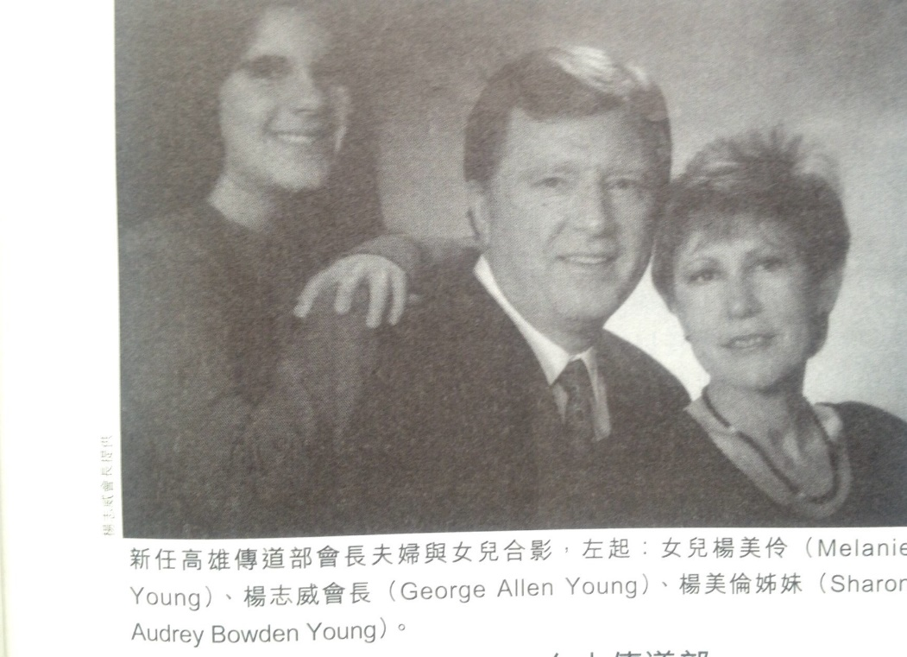

200809030831楊志威會長的無限大愛
洪富仁 http://blog.xuite.net/familyhong920/twblog/146975863-%E6%A5%8A%E5%BF%97%E5%A8%81%E6%9C%83%E9%95%B7%E7%9A%84%E7%84%A1%E9%99%90%E5%A4%A7%E6%84%9B

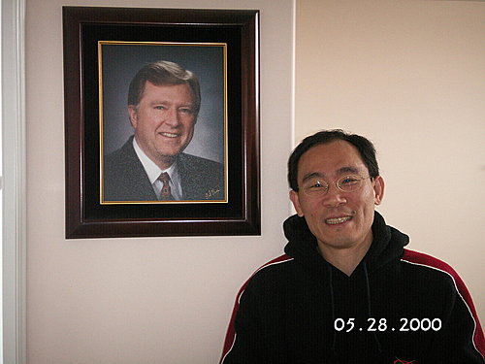
2002年洗禮加入教會時.很快的有了一個機會認識了高雄傳道部楊志威會長.他是一個有龐大身軀和巨大靈性的主最忠信的僕人.從他稍感嚴峻的面頰中卻不斷的講出天使般的語言.感動並提升了與他接近的人類的靈魂.和他交誼彷彿如沐春風似的令人感受到聖靈的平安以及耶穌基督的愛.時隔6年.即使他早已在惟幕的另一端.但我仍然能夠感受到他對天父和耶穌基督的愛.還有他對人類同胞的愛.和他對台灣人民捨命的無限慈愛.人為朋友捨命.人的愛心再沒有比這更大的了.
楊會長2002年帶著妻子和女兒到台灣高雄傳道部來履行蒙神召喚的職責.這是他闊別台灣20多年之後再一次踏上福爾摩莎這個寶島上來宣講神的福音.為耶穌基督偉大的贖罪犧牲作見證.當年他19歲.蒙召喚成為神的傳教士.在此服務了2年.如今他又再一次的蒙召來帶領高雄傳道部160位傳教士作神的事工.
從一個青澀的大男孩.長成為一個兩鬢泛白的壯年充滿神的智慧和身量的智者.如今卻沒想到.這次死亡竟悄悄的找上了他.在忙碌疲累且繁重的會長職務壓力下.楊會長憑著對神的信心和一股對台灣同胞的愛.拼命的工作.教導.訓練.督導160位傳教士在幅員遼闊的南台灣.為拯救人類靈魂而辛勤的工作著.沒想到身體卻在南台灣的豔陽酷暑下.暴瘦了30幾公斤.還不時的伴隨著肚子撕裂般的疼痛.有一次.我見到他又來屏東區會拜訪.看到他疲憊的臉龐上難掩一絲痛楚.我趨前關心的問候他平安.他告訴我說:最近他的肚子時常會有快要斷掉的感覺.
但即使如此.他仍然忠信的履行他的職責.片刻也不敢稍有懈怠.就在2003年的SARS期間.他召喚我加入高雄傳道部服務.成為全台灣傳教史上.有史以來的第一位最老的(37歲)短期傳教士.我們因此從好友的關係又進步轉變為主的同工僕人的同袍戰友.他更是我所敬佩的長官.也是我的訓練者.他教導我用無私的愛來帶領靈魂歸向基督.讓人類兒女能有機會感受.接觸並接受耶穌基督純正的愛.他也教導我要嚴正而溫柔的宣講救主的美好福音.並以良好的榜樣來引領人們跟隨基督的光.
但身體痛楚的折磨.最終仍是無法完全的靠著意志力來克服和避免的.終於傳出他因病情加重而需要回美國去接受治療.臨走之前.160位傳教士和他的家人一起聚集在高雄市市中一路教堂做最後一次的爐邊聚會.每位與會者都心情沉重但又滿懷信心的勇敢上台為耶穌基督奇妙又偉大的事工作個人強有力的見證.在美妙的音樂和充滿靈性的見證下.大會堂中聖靈充滿.每一位傳教士都再一次的立下決心.要更努力的將神國的福音傳遍大地.要成為更盡心.盡能.盡意.盡力的傳教士.作神的事工.
最後輪到楊姊妹分享.他說:他們全家非常感謝有這個特別的機會來到台灣為神和為台灣人民服務.讓他們家庭因此而感受到神對他們的愛.他們也很感謝有機會認識這麼多美好且充滿靈性的年輕傳教士.和他們一起工作是一生中最美好的經驗之一.他談到楊會長來台灣後.從來沒有一天休息.放下工作去購物或旅遊.他真的是一位盡職的會長.也是一個最好的丈夫和父親.他們家庭會永遠懷念台灣的教友和這些像他們孩子般的傳教士.她知道神活著.教會是真實的.福音是美好而偉大的.
楊姐妹見證後.接著楊會長告訴我們.一定要服從新來的會長.不要違背新會長的教導.而反對或抱怨說:以前楊會長說事情是這樣的.....最後他勉勵我們要繼續保持忠信.持守到底.願主同在直到我們在相會.當他見證這是一個永恆的福音.並且每個人都能因為基督的偉大贖罪犧牲而復活.也因為對耶穌基督的信心和悔改自己所犯的罪之後.在神國中得救.獲得永恆的超生.我們看到了他的信心比死亡的繩索還要堅強.他已經克服.戰勝撒旦一切的邪惡勢力.也因獲得基督贖罪的信心而脫離死亡的毒鉤.聖靈安慰了所有悲傷的靈魂.並向我們再一次的保證.只要我們保持忠信事奉耶穌基督至死不渝.當我們通過死亡惟幕的另一端之後.仍然能夠與我們心愛的家人和朋友再一次歡樂的聚集.並快樂的一直到全永恆.
我知道這些都是真實的.也永遠會記住這個美好的感覺.感謝神讓我在今生能以血肉之軀來事奉他.遵守他的誡命.因此而獲得永生.奉耶穌基督的名. 阿們.

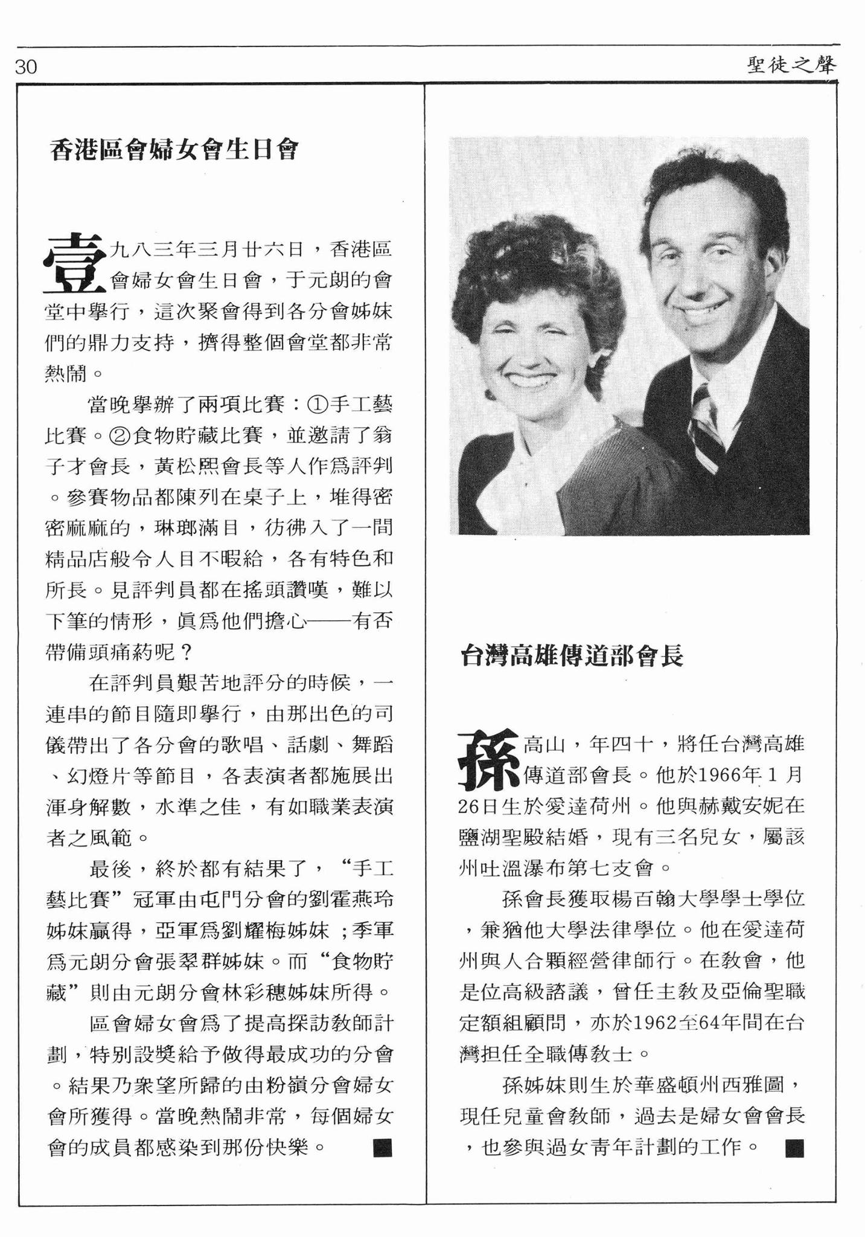

Robert D. Murdock, 59, Taiwan Kaohsiung Mission starting July 1, 1998; North Logan 7th Ward, North Logan Utah Green Canyon Stake; counselor in bishopric; former high councilor, stake mission president, bishop, branch president, ward mission leader, Sunday School teacher, priests quorum adviser, and missionary in the Southern Far East Mission; institute instructor; received bachelor's degree in mathematics from Utah State University and master's degree in educational administration from BYU; born in Salt Lake City to Robert Burns and Ada Elizabeth Rothey Murdock; married Diane Williams, six children. She is Mia Maid adviser; former stake missionary, counselor in Relief Society presidency, Primary teacher, librarian, and Relief Society homemaking leader; received associate degree in business from Weber State University; born in Ogden, Utah, to John Raynond and Claramay Stephens Williams.

Elder Kent D. Watson
Published: Saturday, Aug. 2, 2008
Family: Born May 8, 1943, in Cedar City, Utah, to L. Dee and Joyce Judd Watson. Married Connie Lingmann Aug. 23, 1967, in the Salt Lake Temple. Parents of five children: Lori (Bryan) Allen, Brian (Nancy), Kelly (Mike) Kenney, Nathan (Lisa), and Melissa (Kyle) Sefton; 13 grandchildren.
Education: Received bachelor's and master's degrees in accounting from Brigham Young University.
Employment: Worked as chief executive officer of an international accounting firm.
Church Service: Stake president's counselor, bishop, ward membership clerk, Scoutmaster, branch president, president of the Taiwan Taichung Mission, 1989-1992, interim president of the Taiwan Kaohsiung Mission in 2003, and full-time missionary in the Southern Far East Mission, 1963-1966.
Wen-Tsung and Lee Su-Hua Chou
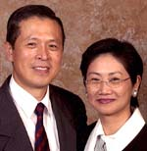
Wen-Tsung and Lee Su-Hua Chou
Wen-Tsung Chou, 48, Brigham Young University 6th Stake; called as president of theTaiwan Kaohsiung Mission; former mission president, stake president, high councilor, district president and bishop. He is a consultant with HICON Chemical Company. Born in Taipei, Taiwan, to A-Fu Yu and Ton Chou. Married Lee Su-Hua, two children.
She is a former Relief Society and Primary president, counselor, secretary and teacher. Born in Chia-Yi, Taiwan, to Shiang-Pin and Shu-Chuan Li.

William Shiu Foo Hsu (徐筱夫), 59, who presided over the Taiwan Kaohsiung Mission from 2006-09, died Nov. 20, 2009, in Laie, Hawaii.
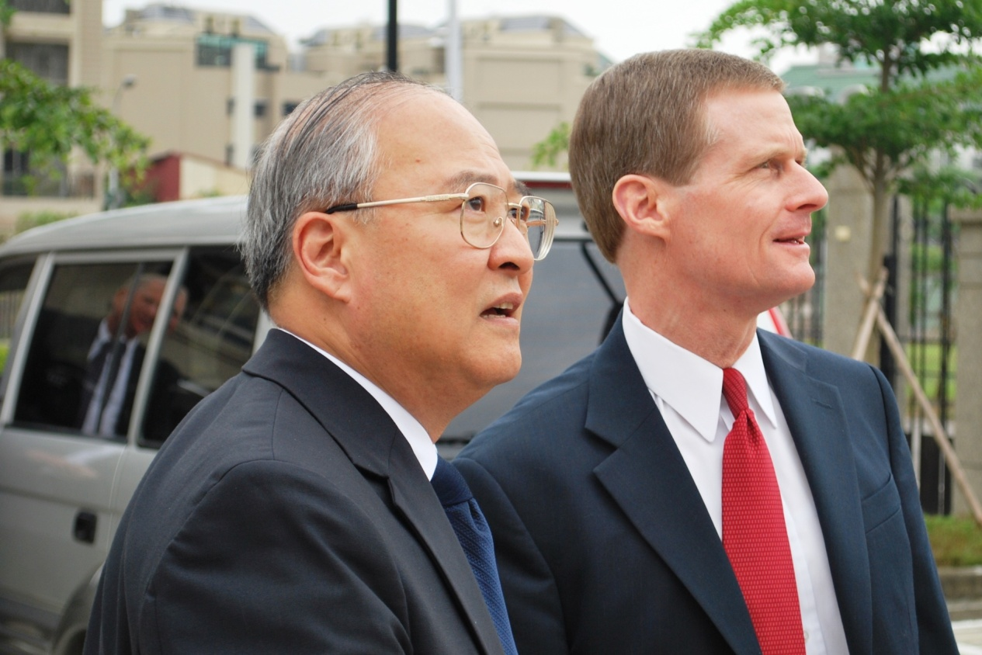

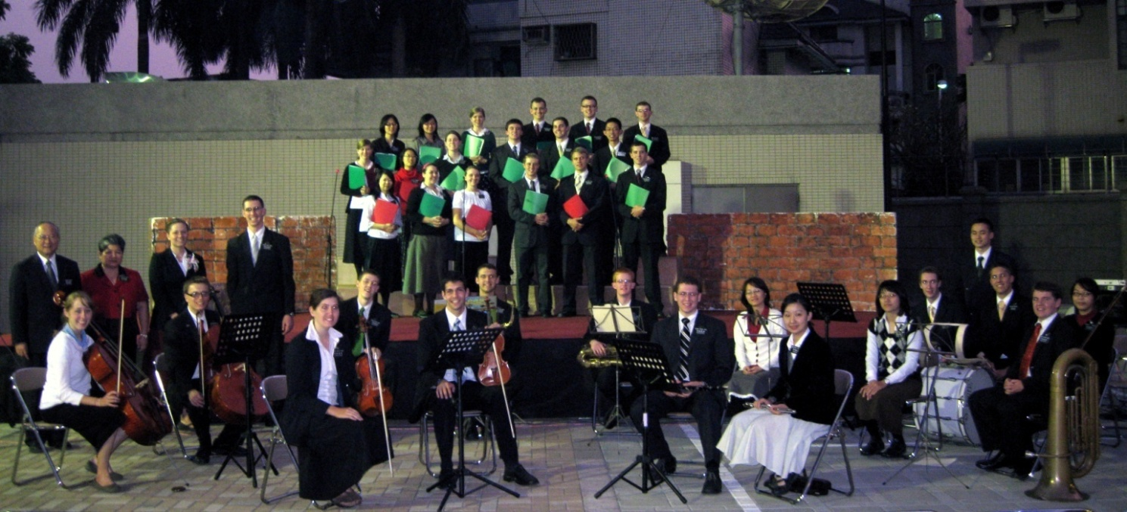
Christmas Outdoor performance at Kaohsiung Stake Center

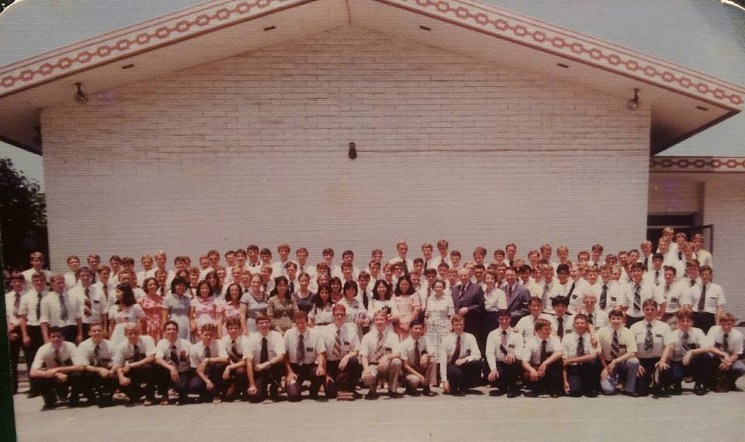2008
高雄傳道部傳教士與興格萊會長合照-1977-王綠寶FB

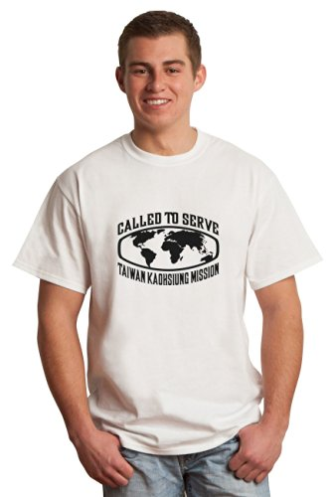

補充資料提供者姓名： 電話： Email：

